**Резюме**

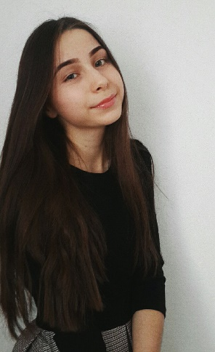

Сергеева Мария Дмитриевна

Дата рождения: 29.03.2000

Телефон: 8-915-571-38-23

E-mail: [mariya.sergeeva.2000@gmail.com](mailto:mariya.sergeeva.2000@gmail.com)

Адрес: город Долгопрудный, улица Молодежная, дом 2, кв.31

Образование: Неполное высшее

Высшая Школа Экономики (НИУ ВШЭ), г. Москва

Специальность: Иностранные языки и межкультурная коммуникация (специалист)

Опыт работы:

-Нет

## Достижения:

* Победитель городской Олимпиады по английскому языку (по Белгородской области)
* Победитель и призер международных олимпиад по русскому языку
* Первый юношеский разряд по большому теннису

Личные увлечения:

* Люблю путешествовать
* Занимаюсь спортом, также отдаю предпочтения экстремальным видам спорта
* Люблю читать литературу на английском языке

Личные качества:

* собранность,
* ответственность,
* пунктуальность,
* сообразительность

Дополнительная информация:

|  |  |
| --- | --- |
| * Иностранный язык (английский) * Иностранный язык (испанский) | * уровень (продвинутый) * уровень (начинающий) |